PREDŠOLSKA PLESNA USTVARJALNICA
(teden od 25.5. do 29.5.2020)
8. NALOGA

Dragi moji,
letos nam žal ni bilo namenjeno, da bi izpeljali vse kar smo imeli v načrtu.
Zahvaljujem se vam, da sem za vse skupne plesno ustvarjalne trenutke!

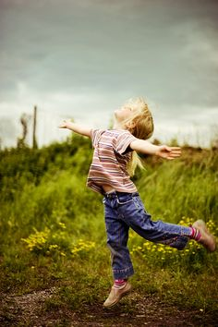
Za zaključno nalogo vas prosim dragi moji plesalci, da si najdete zanimiv, vam ljubi kotiček – doma, na vrtu, na bližnjem travniku…res je lahko kjer koli in naredite eno igrivo, nagajivo, plesno, gibalno fotografijo.

Dragi straši, fotografijo mi prosim do petka, 29.5.2020, pošljite na moj email: medved.spela@gmail.com.

Iz zbranih fotografij bom pripravila spominski kolaž cele skupine, ki bi ga dobili otroci poleg pohvale ob zaključku.

Okoli podelitve pohval vas obvestim naknadno – po 31.5.2020 bo morda prišlo do sproščanja še nekaterih ukrepov in se bomo temu prilagodili. Računam, da bi to izpeljali v začetku junija.

V primeru morebitnih vprašanj, pa me seveda lahko pokličete (041 591 644)

Vse dobro želim in kmalu na snidenje.

Špela Medved.

